**A SZAKDOLGOZATKÉSZÍTÉS TARTALMI ÉS FORMAI KÖVETELMÉNYEI**

**A Színház- és Filmművészeti Egyetem alap-, mester- és osztatlan képzésein**

**A szakdolgozat terjedelme:**

A 10 féléves, osztatlan képzésű szakokon a szakdolgozat minimális terjedelme 60.000 karakter (szóközzel együtt értendő). A címlap, a tartalomjegyzék, a képek, a bibliográfia és a mellékletek a terjedelembe nem számítanak bele.

A 6 féléves, BA szakokon a szakdolgozat minimális terjedelme: 40.000 karakter (szóközzel együtt értendő). A címlap, a tartalomjegyzék, a képek, a bibliográfia és a mellékletek a terjedelembe nem számítanak bele.

A 4 féléves, MA szakokon szakdolgozat minimális terjedelme: 50.000 karakter (szóközzel együtt értendő). A címlap, a tartalomjegyzék, a képek, a bibliográfia és a mellékletek a terjedelembe nem számítanak bele.

**A szakdolgozat formai feltételei:**

Álló A/4-es oldal, másfeles sorköz, 12-es betűméret, Times New Roman betűtípus. A margók mérete minden oldalon egységesen 2,5 cm. (Kivétel: a 3 cm-es kötésmargó a nyomtatott verzió esetében). A szakdolgozat valamennyi oldalán (kivéve a címlapot, de beleértve a mellékleteket) a középre helyezett oldalszámozás kötelező.

**A SZAKDOLGOZAT CÍME**

**A KÉSZÍTŐ NEVE**

**SZAK**

**TÉMAVEZETŐ: Név, titulus**

**2024.**

**Plágiumnyilatkozat**

Alulírott ……………………………………………….…….. (Neptun-kód: …….……….…., a továbbiakban: Hallgató) **jelen plágiumnyilatkozat aláírásával kijelentem,** hogy

…………………………………………………………………………………………………...

című szakdolgozat (a továbbiakban: mű) önálló szellemi termékem, a mű készítése során teljeskörűen betartottam a szerzői jogról szóló 1999. évi LXXVI. törvény rendelkezéseit, valamint a Színház- és Filmművészeti Egyetem (a továbbiakban: Egyetem) által előírt, a mű készítésére vonatkozó szabályokat, különösen a szabályszerű hivatkozások és idézések tekintetében.

Kijelentem továbbá, hogy a mű megalkotása során az önálló tevékenység kitétel tekintetében az Egyetemet, a témavezető konzulenst, illetve egyéb közreműködő személyeket nem tévesztettem meg.

Kijelentem, hogy az általam elektronikusan feltöltött és a bekötött dokumentum mindenben megegyezik.

**Jelen plágiumnyilatkozat aláírásával kifejezetten tudomásul veszem, hogy amennyiben bizonyítható, hogy a művet részben vagy egészben nem én készítettem, vagy a művel kapcsolatban szerzői jogsértés ténye merül fel, az Egyetem megtagadja a mű befogadását és a jogsértés súlyától függően fegyelmi eljárást indíthat.**

**Plágiumnak számít:**

* **Más munkájának sajátként való feltüntetése.**
* **Más szerzőtől átvett tartalom felhasználása a forrás pontos jelzése nélkül:** nyomtatott, kézzel írott, internetről származó, elektronikus, szóbeli, bármilyen adatrögzítőn tárolt, illetve egyéb forrásból átvett szó és gondolat, ötlet, megállapítás, következtetés, vélemény, levelezés, megfigyelés, képlet, modell, adat, szám- vagy adatsor, statisztika, megoldás, ábra, grafika, kép, fénykép.

Internetes forrás esetén a link megadás nem elegendő, a forrás minden más adatát is meg kell adni (szerző, cím, keletkezési dátum, oldalszám, honlap megnevezése stb.)

Tudomásul veszem továbbá, hogy a mű befogadásának megtagadása és a fegyelmi eljárás indítása nem érinti a szerzői jogsértés miatt indított egyéb eljárásokban megállapított (polgári jogi, szabálysértési jogi, büntetőjogi) jogkövetkezményeket.

Budapest, 202………………….………

………………….……………………

Hallgató kézzel írt aláírása

**Tartalomjegyzék**

Plágiumnyilatkozat 3

1. Bevezetés 2

2. Fejezetcím 4

2.1. Alfejezet 4

2.2. Alfejezet 4

3. Összefoglalás 5

4. Felhasznált irodalom 6

5. Angol nyelvű rezümé 7

6. Melléklet 8

# 1. Bevezetés

A cél megjelölése, a választott téma indoklása, a kutatás módszertani leírása. Ha újabb bekezdést írunk, akkor a fejezetcímet követő második bekezdést 1 cm-es behúzással szükséges ellátni.

Itt következik a második bekezdés 1 cm-es behúzással. Alább bemutatjuk, hogy a táblázatokat, diagramokat, képeket miként kell a szövegben elhelyezni. Követelmény, hogy a formai kivitelezés, a méretezés arányos, informatív és egyben esztétikus is legyen. A szemléltetőanyag címe felül van, a sorszámozása alul, típusonként folyamatosan szerepeljen.

**Táblázat címe**

|  |  |  |
| --- | --- | --- |
|  |  |  |
|  |  |  |

1. táblázat

1. diagram

**Képcím**

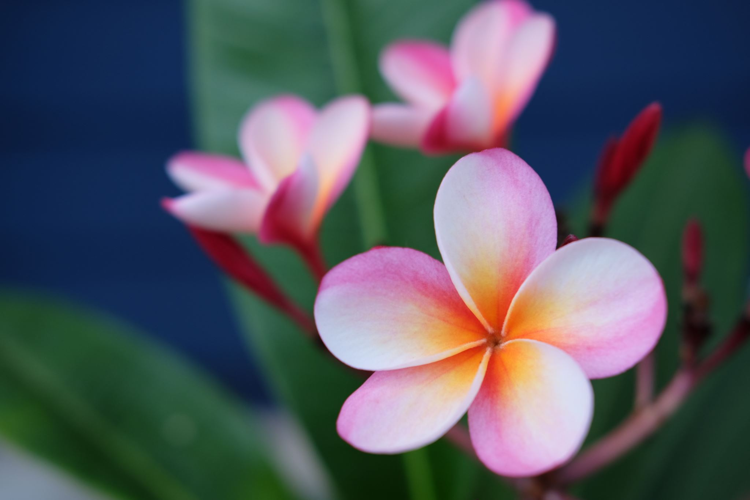

1. kép

# 2. Fejezetcím

A fejezetcímeket folyamatos sorszámozással kérjük. Ha vannak alfejezetek, akkor azokat tizedesszámozással jelöljük, így:

## 2.1. Alfejezet címe

## 2.2. Alfejezet címe

A téma fejezetekre bontott feldolgozása a követelmény.

A szakirodalmi és egyéb források hivatkozásait lábjegyzetbe kérjük elhelyezni.

*A hivatkozás módja:* MLA (MODERN LANGUAGE ASSOCIATION) – (Hivatkozás – Lábjegyzet beszúrása)

**Szakkönyvre, monográfiára, önálló műre így hivatkozunk[1]**

**Folyóiratcikkre így hivatkozunk[2]**

**Tanulmánykötetben lévő tanulmányra, cikkre így hivatkozunk[3]**

**Internetes forrásra így hivatkozunk[4]**

# 3. Összefoglalás

Itt az eredményeket kérjük összefoglalni a bevezetésben megjelölt cél tükrében.

# 4. Felhasznált irodalom

B. Török Fruzsina: Csehov Sirálya az SZFE-n. (ha van megjelenési dátum, tüntesse fel) https://szfe.hu/hirek/csehov-siralya-az-szfe-n/

Babbie, Earl: A társadalomtudományi kutatás gyakorlata. Balassi Kiadó, Budapest, 1995.

Balázs Géza: A verbális művészet ősi műfajai. Egyszerű formák és ösztönös megnyilvánulások. Uránia, II. évfolyam (2022.) 1. szám, 6–26. oldal

Kocsány Piroska: A szövegtipológia eredményei és/vagy eredménytelenségei. In: Tolcsvai Nagy Gábor (szerk.): Szöveg és típus. Szövegtipológiai tanulmányok. Tinta Könyvkiadó, Budapest, 2006. 17–26. oldal

# 5. Angol nyelvű rezümé

600–1.200 karakter terjedelemben

# 6. Melléklet

Mellékletbe a kiegészítő anyagok, nagyobb terjedelmű táblázatok, összetett, bonyolult diagramok, nagy formátumú képek, a főszöveget kiegészítő adatok, dokumentumok kerüljenek.

1. Babbie, Earl: A társadalomtudományi kutatás gyakorlata. Balassi Kiadó, Budapest, 1995.
2. Balázs Géza: A verbális művészet ősi műfajai. Egyszerű formák és ösztönös megnyilvánulások. Uránia, II. évfolyam (2022.) 1. szám, 6–26. oldal
3. Kocsány Piroska: A szövegtipológia eredményei és/vagy eredménytelenségei. In: Tolcsvai Nagy Gábor (szerk.): Szöveg és típus. Szövegtipológiai tanulmányok. Tinta Könyvkiadó, Budapest, 2006. 17–26. oldal
4. B. Török Fruzsina: Csehov Sirálya az SZFE-n. (ha van megjelenési dátum, tüntesse fel) https://szfe.hu/hirek/csehov-siralya-az-szfe-n/